美国危机，民主深渊？

卢展常 [有理儿有面](javascript:void(0);)

**有理儿有面**

微信号 youli-youmian

功能介绍 你说是不是

2022-01-09[原文](https://mp.weixin.qq.com/s?__biz=Mzg3MjEyMTYyNg==&mid=2247550601&idx=2&sn=514a77e6de53d90499643b128404a7de&chksm=cef652fcf981dbeaa5ad9bd2c3a9b091c01e6a111b2d984ff6eb483e778736a2bb70ed2a8ebb&scene=27#wechat_redirect&cpage=14) 发表于

收录于合集





**全文共989字，图片1张，阅读时间3分钟**



▼

作者：香港传媒人 卢展常

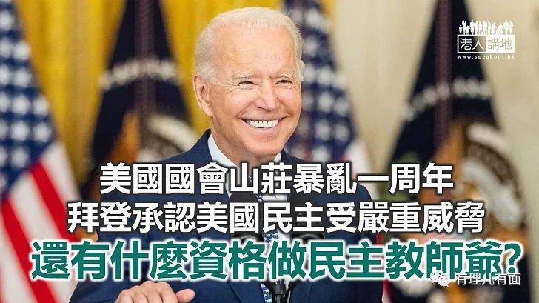

美国国会山庄暴乱事件转瞬间已届满一年，美国总统拜登于1月6日，亲到国会山庄曾经被暴徒一度占据的议会大堂发表演说，主题是前总统特朗普连患谎言，对美国的民主构成持续和严重威胁。他在全长约25分钟的演说中，完全没有点出特朗普的名字，但就用了16次前总统、落选总统、败选总统等词句来形容特朗普。一位现任总统以如此猛烈的说话批评其前任，在美国的历史中，实属罕见。

拜登指前总统在去年的大选之中落败却不认输，更煽动群众以暴力攻击国会山庄，自己就留在白宫看电视直播，行为就有如以匕首架在美国民主的颈项上。拜登说：“一位美国前总统制造及散播连串关于2020年总统大选的谎言。”并说“他如此做法，是因为他视权力比原则重要，因为他认为自己的利益较国家的利益重要。”

**共和党人不认同拜登说法**

与此同时，美国哈佛大学上月初发表的一项民调已指出，逾半数的美国年轻人对美国的民主已失去了信心，更有35%的受访年轻人认为，美国会打起第二次内战。

美国前总统卡特（James Earl "Jimmy" Carter, Jr.） 在国会山庄暴乱一周年前夕，在《纽约时报》以《我担忧我们的民主》题为，撰文警告美国已在更辽阔的深渊旁摇摇欲坠，他力言若不再采取实时行动，美国就真正会陷入严重的民间冲突而导致失去可贵的民主，他强调应该将分岐摆放一旁，并一起努力合作，否则一切都会太迟了。

国会山庄的暴乱至今已一年，拜登在迟达一年之后，才对暴乱大加讨伐，而在讲话之中完全没有提及如何令美国人可以达至和解之道，目的是为了甚么呢？

**特朗普称拜登为政策失误找借口**

在佛罗里达州的特朗普透过电视直播收看拜登讲话之后十分忿怒，他发声明指责拜登在演说中点他的名，只会进一步加深国家的分裂，他又指拜登上任至今，推行的政策犯下很多错误，借今次讲话来转移视线。

美国新闻网站Axios本月初进行的民调结果显示，在2600多名受访者中，有56%意见认为，未来几年内美国可能会再次发生类似国会山骚乱的事件，并认为今天的美国比以往任何时候都更加分裂。

拜登上个才月搞了个全球民主峰会，锐意向其他国家推动他心目中的美式民主，但美国民主党元老都承认了美国的民主随时会堕入深渊，美国还要当别人的教师爷吗？

本文转自《港人讲地》





**关注公众号：**

**有理儿有面**

**理   性｜   揭   秘｜   探   讨**







### 精选留言

用户设置不下载评论